Рекомендация для родителей.
«Развиваем логическое мышление. Учим цифры».
Разработала: воспитатель МБДОУ ЦРР - д/с № 11 «Родничок» Толстова Н.С.

Игры с игрушками-головоломками являются хорошей школой для развития логического мышления детей дошкольного возраста.
В процессе развития логического мышления у ребенка формируются умения рассуждать, делать умозаключения в соответствии с законами логики, умения играть по правилам и выполнять инструкции. Развиваются такие качества, как любознательность, сообразительность, смекалка, самостоятельность, память, внимание, понимания цвета, величины и формы, что необходимо для успешного перехода детей к школьному обучению.
Окажет помощь в овладении этими навыками одна из головоломок «Танграм».
Как сделать.
«Танграм» - квадрат, который делится на 7 фигур: 2 больших треугольника, 2 маленьких треугольника, 1 средний треугольник, квадрат и параллелограмм. На схеме показано как разрезается квадрат. Разрезанные части можно раскрасить в разные цвета, что дает возможность закреплять названия не только геометрических фигур, но и цвета и оттенки.
Правила игры:
Составлять фигуры по образцу-контуру. В состав каждой фигуры должны входить все семь частей, при этом они не должны перекрываться. Собирать фигуры по расчерченным на элементы образцам, как мозаику. Можно видоизменять и придумывать свои фигуры.

Играем вместе.
Вы можете сделать два таких «Танграма», и поиграть вместе с ребенком. Это вызовет у него больший интерес к игре.
Ниже приведены некоторые схемы из серии «Животный мир».
Сначала вместе соберите силуэт одной и той же схемы, чтобы научить малыша располагать правильно фигуры. Затем можно собирать силуэты по разным схемам, просто так, или устраивая соревнования «Кто быстрее…»
Если ребенок освоил счет до 10, то для него интересна и познавательна будет игра с цифрами. Схемы «Цифры» так же даны. Попросите ребенка собрать, из разрезных фигур цифру, обвести её и произнести название. Дети постарше смогут собрать цифры второго десятка. Так ваш ребенок, играя, будет закреплять счет, названия и написания цифр.
Играйте и развивайтесь!

Развиваем логическое мышление.

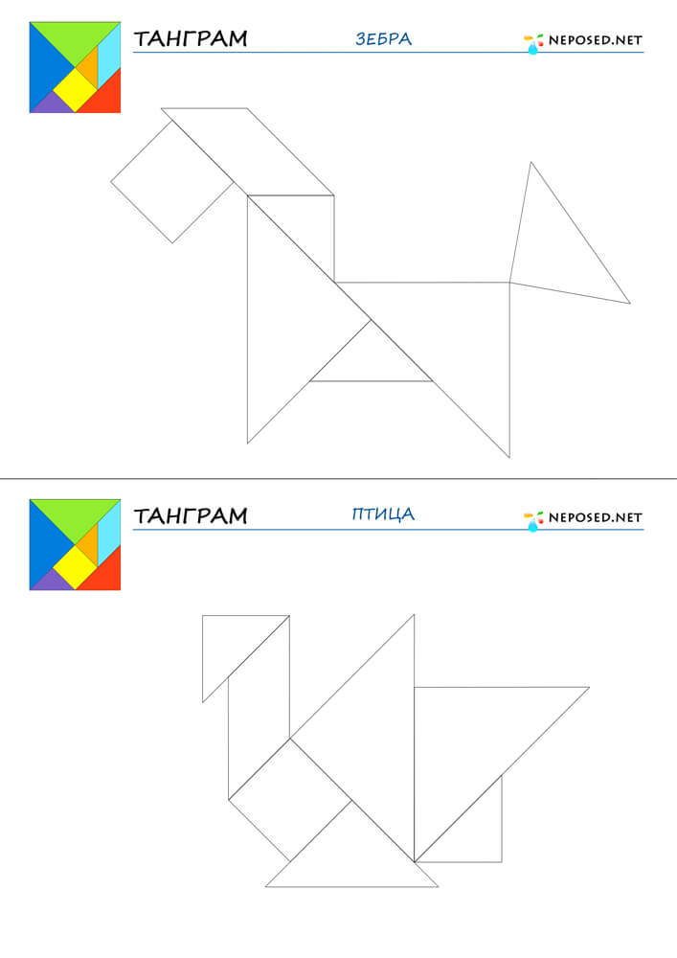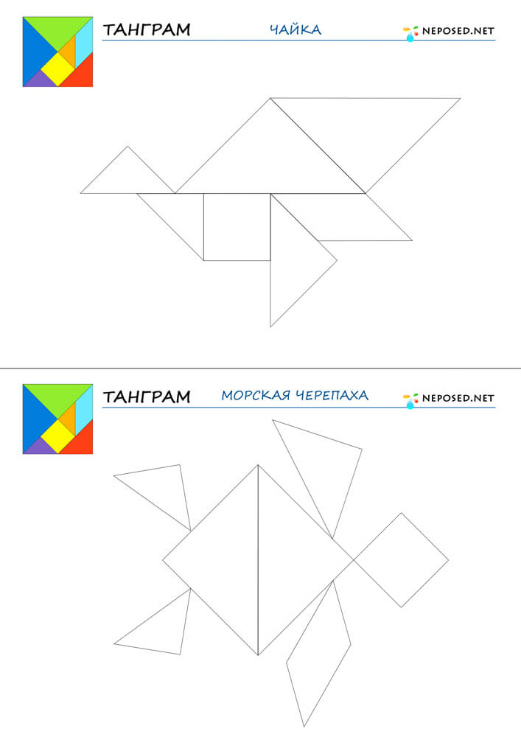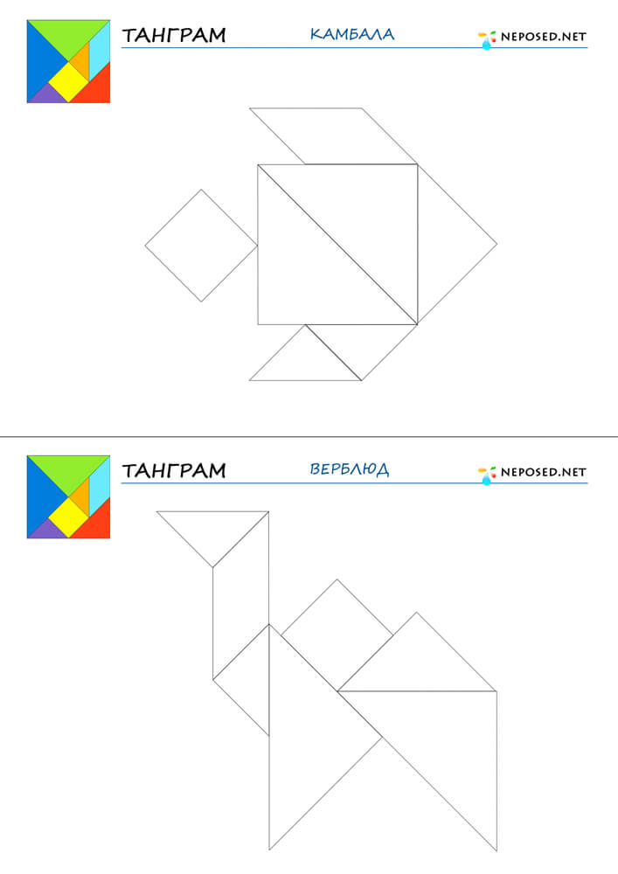

Учим цифры.

